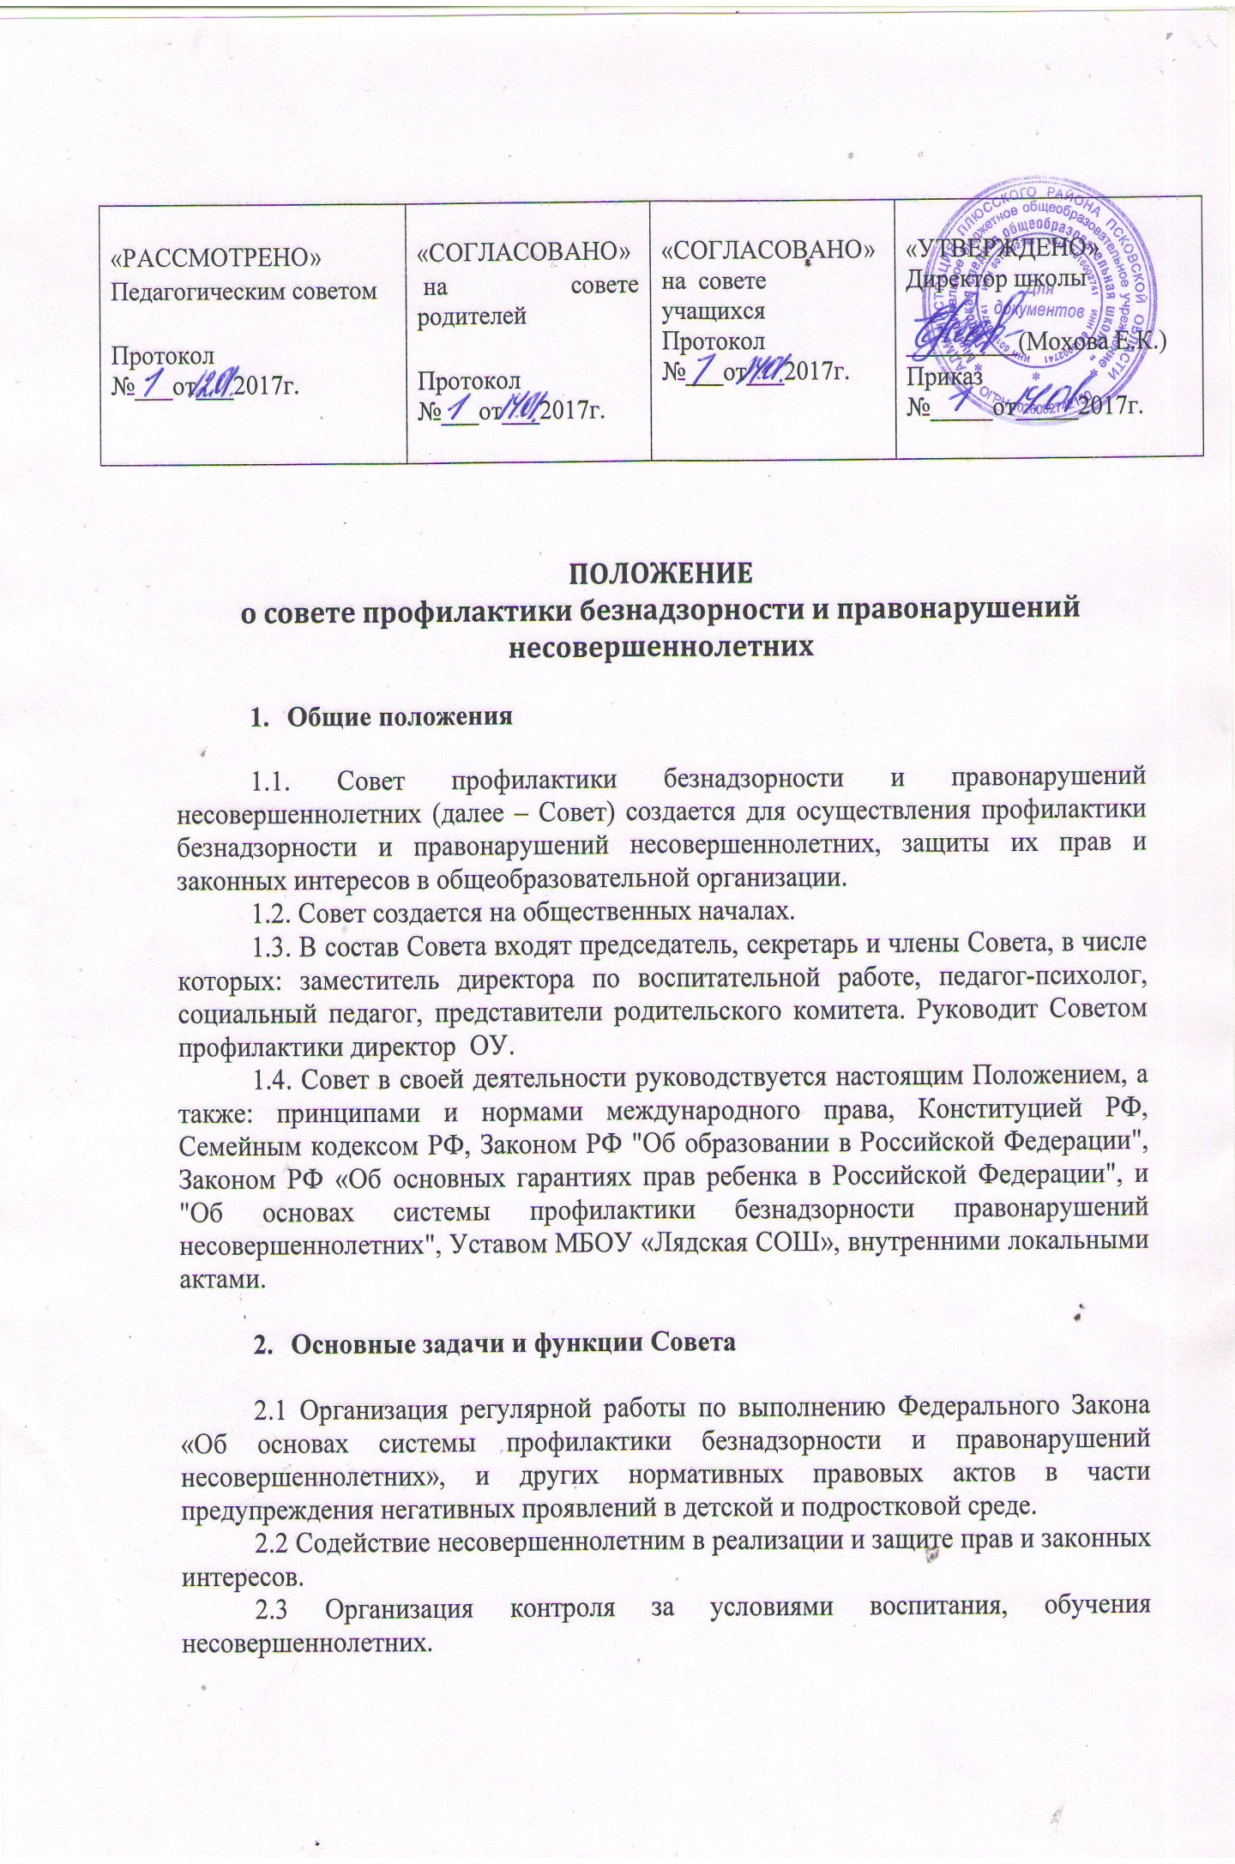
2.4 Принятие мер к обеспечению защиты несовершеннолетних от физического, психического и иных форм насилия, от всех форм дискриминации, а также от вовлечения в различные виды антиобщественного поведения, а также случаев склонения их к суицидальным действиям.
2.5 Предупреждение безнадзорности, беспризорности, правонарушений и антиобщественных действий несовершеннолетних, выявление, анализ причин и условий, способствующих этому и определение мер по их устранению.
2.6 Участие в пределах своей компетенции в организации работы по выявлению и социальной реабилитации несовершеннолетних, находящихся в социально опасном положении, родителей (законных представителей) несовершеннолетних, не выполняющих своих обязанностей по содержанию, воспитанию, образованию, охране жизни и здоровья несовершеннолетних, отрицательно влияющих на поведение или жестоко обращающихся с несовершеннолетними, вести учет этих категорий лиц.
2.7 В своей деятельности по организации и проведению профилактики безнадзорности и правонарушений обучающихся взаимодействует с территориальными правоохранительными органами, комиссией по делам несовершеннолетних и защите их прав, органами и учреждениями здравоохранения, социальной защиты населения, родительской и ученической общественностью, а также другими общественными организациями и объединениями, являющимися субъектами профилактики.
2.8 Проведение переговоров, бесед с родителями (законными представителями) и другими лицами, у которых возникли конфликтные ситуации с обучающимися.
2.9. Предупреждение безнадзорности, беспризорности, правонарушений и антиобщественных действий несовершеннолетних.

3. Совет в пределах своей компетенции имеет право:

3.1. Запрашивать у классных руководителей сведения, необходимые для работы Совета, а также приглашать их для получения информации по рассматриваемым вопросам.
3.2. Посещать учащихся на дому.
3.3. Осуществлять контроль воспитательной работы в классах.
3.4. Рассматривать информацию, докладные записки преподавателей по вопросам поведения, успеваемости и посещаемости учащихся, фактах жестокого обращения с детьми со стороны взрослых.
3.5. Вносить предложения по вопросам улучшения воспитательной работы в общеобразовательной организации.
3.6. Определять состав группы учащихся, требующих дополнительного педагогического воздействия:
- систематически пропускающих по неуважительным причинам занятия в учреждении;
- склонных к бродяжничеству или попрошайничеству;
- безнадзорных (беспризорных);
- употребляющих наркотические средства или психотропные вещества без назначения врача либо употребляющих одурманивающие вещества;
- употребляющих алкогольную и спиртосодержащую продукцию, пиво и напитки, изготавливаемые на его основе;
- состоящих на профилактическом учете учреждения;
- состоящих на профилактическом учете в органах внутренних дел, в комиссии по делам несовершеннолетних и защите их прав;
- из числа детей-сирот и детей, оставшихся без попечения родителей;
3.7. формировать и постоянно обновлять банк данных о неполных, многодетных, неблагополучных семьях, семьях, находящихся в трудной жизненной ситуации и (или) социально опасном положении;
3.8. принимать меры по воспитанию и получению общего образования несовершеннолетними, находящимися в социально опасном положении.
3.9. Вносить предложения в комиссию по делам несовершеннолетних и защите прав по возбуждению дел по лишению родительских прав.
3.10. Создавать мобильные рабочие группы из числа членов Совета для решения оперативных вопросов, находящихся в его компетенции.
3.11. Обращаться для получения информации в государственные органы и иные учреждения по вопросам, входящим в их компетенцию.
3.12. Руководители и педагогические работники образовательных организаций пользуются правами:
- В установленном порядке посещать несовершеннолетних, проводить беседы с ними, их родителями или иными законными представителями и иными лицами.
- Запрашивать информацию у государственных органов и других учреждений по вопросам, входящим в их компетенцию, приглашать для выяснения указанных вопросов несовершеннолетних, их родителей или иных законных представителей и иных лиц.
4.Категории лиц, в отношении которых проводится индивидуальная профилактическая работа
4.1. Органы и учреждения системы профилактики безнадзорности и правонарушений несовершеннолетних проводят индивидуальную профилактическую работу в отношении несовершеннолетних:
1) безнадзорных или беспризорных;
2) занимающихся бродяжничеством или попрошайничеством;
3) содержащихся в социально-реабилитационных центрах для несовершеннолетних, социальных приютах, центрах помощи детям, оставшимся без попечения родителей, специальных учебно-воспитательных и других учреждениях для несовершеннолетних, нуждающихся в социальной помощи и (или) реабилитации;
4) употребляющих наркотические средства или психотропные вещества без назначения врача либо употребляющих одурманивающие вещества, алкогольную и спиртосодержащую продукцию;
5) совершивших правонарушение, повлекшее применение меры административного взыскания;
6) совершивших правонарушение до достижения возраста, с которого наступает административная ответственность;
7) освобожденных от уголовной ответственности вследствие акта об амнистии или в связи с изменением обстановки, а также в случаях, когда признано, что исправление несовершеннолетнего может быть достигнуто путем применения принудительных мер воспитательного воздействия;
8) совершивших общественно опасное деяние и не подлежащих уголовной ответственности в связи с недостижением возраста, с которого наступает уголовная ответственность, или вследствие отставания в психическом развитии, не связанного с психическим расстройством;
9) обвиняемых или подозреваемых в совершении преступлений, в отношении которых избраны меры пресечения, предусмотренные Уголовно-процессуальным кодексом Российской Федерации;
9.1) отбывающих наказание в виде лишения свободы в воспитательных колониях;
10) условно-досрочно освобожденных от отбывания наказания, освобожденных от наказания вследствие акта об амнистии или в связи с помилованием;
11) которым предоставлена отсрочка отбывания наказания или отсрочка исполнения приговора;
12) освобожденных из учреждений уголовно-исполнительной системы, вернувшихся из специальных учебно-воспитательных учреждений закрытого типа, если они в период пребывания в указанных учреждениях допускали нарушения режима, совершали противоправные деяния и (или) после освобождения (выпуска) находятся в социально опасном положении и (или) нуждаются в социальной помощи и (или) реабилитации;
13) осужденных за совершение преступления небольшой или средней тяжести и освобожденных судом от наказания с применением принудительных мер воспитательного воздействия;
14) осужденных условно, осужденных к обязательным работам, исправительным работам или иным мерам наказания, не связанным с лишением свободы.
4.2. Органы и учреждения системы профилактики безнадзорности и правонарушений несовершеннолетних, за исключением следственных изоляторов уголовно-исполнительной системы и воспитательных колоний, проводят индивидуальную профилактическую работу в отношении родителей или иных законных представителей несовершеннолетних, если они не исполняют своих обязанностей по их воспитанию, обучению и (или) содержанию и (или) отрицательно влияют на их поведение либо жестоко обращаются с ними.
4.3. Индивидуальная профилактическая работа с лицами, которые не указаны в пунктах 1 и 2 настоящего Положения, может проводиться в случае необходимости предупреждения правонарушений либо для оказания социальной помощи и (или) реабилитации несовершеннолетних с согласия руководителя органа или учреждения системы профилактики безнадзорности и правонарушений несовершеннолетних.

5.Основания проведения индивидуальной профилактической работы
5.1. Основаниями проведения индивидуальной профилактической работы в отношении несовершеннолетних, их родителей или иных законных представителей являются обстоятельства, предусмотренные пунктом 4 настоящего Положения, если они зафиксированы в следующих документах:
1) заявление несовершеннолетнего либо его родителей или иных законных представителей об оказании им помощи по вопросам, входящим в компетенцию органов и учреждений системы профилактики безнадзорности и правонарушений несовершеннолетних;
2) приговор, определение или постановление суда;
3) постановление комиссии по делам несовершеннолетних и защите их прав, прокурора, руководителя следственного органа, следователя, органа дознания или начальника органа внутренних дел;
4) документы, определенные настоящим Федеральным законом как основания помещения несовершеннолетних в учреждения системы профилактики безнадзорности и правонарушений несовершеннолетних;
5) заключение, утвержденное руководителем органа или учреждения системы профилактики безнадзорности и правонарушений несовершеннолетних, по результатам проведенной проверки жалоб, заявлений или других сообщений.

6. Порядок работы Совета

6.1. Состав Совета по профилактике формируется директором Учреждения и утверждается его приказом.
6.2. В состав Совета по профилактике входят председатель Совета, секретарь и члены Совета. Членами Совета по профилактике могут быть педагогические, руководящие работники учреждения, представители родительского совета, представители органов внутренних дел.
6.3. Координацию деятельности Совета по профилактике осуществляет председатель Совета.
4.4. Организационной формой работы Совета по профилактике является заседание
4.5. Заседания совета проводятся по утверждённому плану, но не реже одного раза в месяц.
6.6. Заседание совета является правомочным, если на нем присутствует более половины ее членов. Решения принимаются простым большинством голосов членов совета, участвующих в заседании. В случае равенства голосов голос председателя является решающим.
6.7. Председатель Совета:
• осуществляет общее руководство работой Совета;
• формирует повестку дня заседаний Совета;
• ведет заседание Совета;
• осуществляет иные функции руководства Советом.
6.8. Совет вправе удалить несовершеннолетнего с заседания Совета на время исследования обстоятельств, обсуждение которых может отрицательно повлиять на него.
6.9. Решение Совета оформляется протоколом, который подписывается членами Совета.

- Меры воздействия и порядок их применения

7.1. Совет рассматривает собранные по делу материалы, выслушивает объяснения несовершеннолетнего, его родителей (законных представителей) и после всестороннего рассмотрения обстоятельств дела предпринимает меры воздействия в отношении несовершеннолетнего:
- предупредить, установив испытательный срок, и возложить контроль на конкретное должностное лицо;
- направить представление в комиссию по делам несовершеннолетних и защите их прав при администрации города (района) для принятия мер общественного воздействия в отношении родителей или лиц, их замещающих: вынести предупреждение; направить материал в подразделение по делам несовершеннолетних отдела внутренних дел для оформления протокола об административном правонарушении.
7.2. Решение совета действует в течение одного года.
7.3. Мера воздействия считается снятой, если несовершеннолетний в течение этого срока не совершил нового правонарушения.

